کروم بندی چیست؟ + انواع آن
دقت در اجرای کف‌سازی و تراز نهایی از جمله مهم‌ترین موارد در پروژه‌های ساختمانی است که در کیفیت سازه نقش موثری دارد. معمولاً پیش از اجرای نهایی کف، مرحله‌ای تحت عنوان کروم‌بندی اجرا می‌شود. این مرحله پایه و راهنمای کار برای اجرای ملات و هم‌سطح‌سازی نیز هست؛ به همین خاطر کیفیت انجام آن به طور مستقیم بر نتیجه نهایی کف تأثیر خواهد داشت. اگر علاقه‌مندید که بدانید کروم بندی چیست و اطلاعات بیشتری در رابطه با آن به دست آورید، از شما دعوت می‌کنیم در ادامه این مقاله با تیران تونل بیستون همراه باشید.
فهرست محتوا
- کروم‌بندی چیست و چه کاربردی دارد؟
- تفاوت کروم بندی کف با کروم بندی دیوار و سقف
- انواع کروم بندی
- مراحل اجرای کروم بندی
- تیران تونل بیستون؛ عرضه‌کننده دستگاه ملات پاش و دستگاه کفسازی اسکرید (انتقال مصالح)
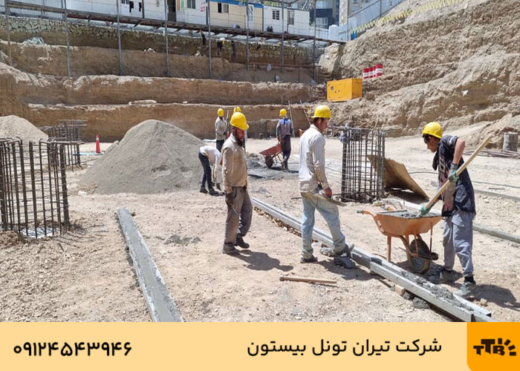

کروم‌بندی چیست و چه کاربردی دارد؟
منظور از کروم‌بندی، ایجاد خطوط یا نقاط تراز روی کف، دیوار یا سقف است تا بتوان بین این خطوط، ملات را با ارتفاع مشخص و به صوت یکنواخت اجرا نمود. در کل، کروم‌بندی بخشی از مراحل مقدماتی اجرای کف سازی محسوب می‌شود و بدون آن، امکان اجرای سطحی تراز و کنترل شده وجود نخواهد داشت. در پروژه‌های بزرگ‌تر اجرای کف به دقت میلی‌متری نیاز دارد؛ به همین خاطر کروم بندی کف در این نوع پروژه‌ها اهمیت دوچندان پیدا خواهد نمود.
در این حالت، کروم‌ها نه تنها ارتفاع سطح را مشخص خواهند کرد، بلکه نقش خط راهنما برای عبور تی، ماله یا دستگاه ملات پاش را نیز دارند. اصلی‌ترین کاربردی که کروم‌بندی دارد، این است که ملات با ضخامت مشخص و یکسان در کل سطح پهن و شیب مورد نیاز نیز به طور دقیق رعایت شود. ناگفته نماند که کروم‌بندی در پروژه‌های صنعتی، سالن‌های تولید، انبارها، کارگاه‌ها و ساختمان‌های مسکونی به عنوان اولین مرحله جدی برای آماده‌سازی بستر اجرا می‌گردد. همچنین، استفاده درست از کروم‌بندی باعث افزایش کیفیت کف‌سازی، کاهش نشست‌های احتمالی و جلوگیری از مصرف بیش از حد ملات نیز خواهد شد.

تفاوت کروم بندی کف با کروم بندی دیوار و سقف
با وجود این که ماهیت کلی کروم‌بندی در تمامی سطوح یکسان است، اما نوع مصالح، روش اجرا و هدف نهایی بر اساس محل کار می‌تواند متفاوت باشد. کروم بندی کف با تمرکز روی کنترل شیب و تراز صورت می‌گیرد. در مقابل، کروم‌بندی دیوار برای شاقول‌سازی و کروم‌بندی سقف به منظور تنظیم ضخامت و جلوگیری از بار اضافی اجرا می‌شود. در جدول زیر، به بررسی این تفاوت‌ها می‌پردازیم:
ویژگی‌ها | کروم‌بندی کف | کروم‌بندی دیوار | کروم‌بندی سقف
هدف اصلی | ایجاد تراز و کنترل شیب جهت پخش یکنواخت ملات | ایجاد سطح کاملاً شاقولی | کنترل ضخامت و جلوگیری از سنگینی اضافی
نوع مصالح رایج | ملات ماسه‌سیمان، پروفیل فلزی | گچ، گچ و خاک | گچ سبک یا ملات سبک
ابزار مورد استفاده | تراز لیزری، شمشه، تی، دستگاه ملات‌پاش | تراز، شاقول، خط تراز | تراز لیزری، ابزار سبک‌کار
اهمیت دقت | بسیار بالا  (برای جلوگیری از واترپاندینگ و عدم تراز کف) | بالا برای جلوگیری از موج در دیوار | بسیار بالا برای جلوگیری از بار اضافی و ناهمواری
فواصل کروم‌ها | معمولاً ۱ تا ۲ متر | کوتاه‌تر، بسته به ضخامت کار | بسته به ضخامت لایه و نوع سقف
شیب‌بندی | ضروری در برخی فضاها (حمام، تراس، پارکینگ) | معمولاً نیاز ندارد | نیاز ندارد
ضخامت اجرا | معمولاً بیشتر از دیوار و سقف | نازک‌تر برای ایجاد سطح صاف | بسیار کم برای جلوگیری از وزن اضافه

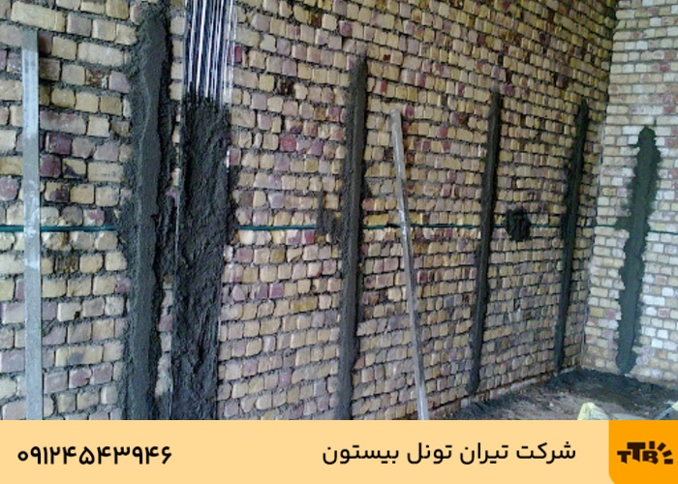
کروم‌بندی فرآیند ایجاد خطوط تراز روی کف، دیوار یا سقف است که اجرای ملات را با ضخامت یکنواخت، شیب دقیق و سطح کاملاً کنترل ‌شده ممکن می‌کند. این مرحله ابتدایی اما مهم، کیفیت کف‌سازی را بالا برده و از نشست، ناهمواری و مصرف اضافی ملات جلوگیری می‌کند.

انواع کروم بندی
کروم‌بندی انواع متنوعی دارد؛ در ادامه با 4 روش اصلی آن آشنا خواهیم شد:

کروم‌بندی با ملات (روش سنتی)
در روش اول، خطوط یا برجک‌های ملات ماسه و سیمان بر روی سطح ساخته خواهند شد. بعد از خشک شدن اولیه، این ملات نقش راهنما برای پخش یکنواخت ملات اصلی را ایفا خواهد نمود. کروم‌بندی با ملات، به عنوان پرکاربردترین شیوه کروم‌بندی کف در پروژه‌های سنتی شناخته می‌شود؛ از جمله مزیت‌های این روش می‌توانیم به مقاومت مناسب، هزینه پایین و امکان اجرا در محیط‌های مختلف اشاره داشته باشیم. البته نباید فراموش کنید که سرعت کار در این روش در مقایسه با روش‌های مدرن کمتر خواهد بود.

کروم‌بندی با پروفیل فلزی
در پروژه‌های وسیع و زمانی که نیاز به دقت بالا باشد، معمولاً از پروفیل فلزی استفاده می‌شود. پروفیل‌ها در ارتفاع مناسب نصب خواهند شد و سطح مورد نیاز برای اجرای ملات را فراهم می‌سازند. استفاده از پروفیل فلزی برای کروم بندی منجر به افزایش سرعت کار و همچنین کاهش خطای انسانی می‌گردد. این روش در پروژه‌هایی که از دستگاه ملات پاش یا دستگاه کفسازی اسکرید استفاده می‌شود، بسیار رایج است.

کروم‌بندی با گچ (برای کارهای ظریف)
سومین روش کروم‌بندی که می‌خواهیم به شما معرفی کنیم، برای دیوارها، سقف‌ها و کارهای داخلی بیشترین کاربرد را دارد. در این روش، گچ با سرعت بالایی خشک شده و امکان اجرای سریع کروم‌ها را فراهم می‌سازد. با این حال، به علت مقاومت کمتر، این روش معمولاً برای کروم‌بندی کف پیشنهاد نمی‌شود؛ مگر این که سطح کوچک و کم‌بار باشد.

کروم‌بندی با ریسمان یا تراز لیزری
در پروژه‌های مدرن و حرفه‌ای به منظور افزایش چندین برابری دقت کار، از تراز لیزری به عنوان ابزار اصلی کنترل سطح استفاده می‌شود. در این روش، کروم‌ها را استفاده از خطوط لیزری ساخته خواهند شد؛ به همین خاطر خطا تقریباً به صفر خواهد رسید. این روش برای فضاهایی مثل اتاق‌های صنعتی، فضاهای بیمارستانی یا سالن‌های تولید که نیازمند دقت بالا هستند، بسیار مناسب است.
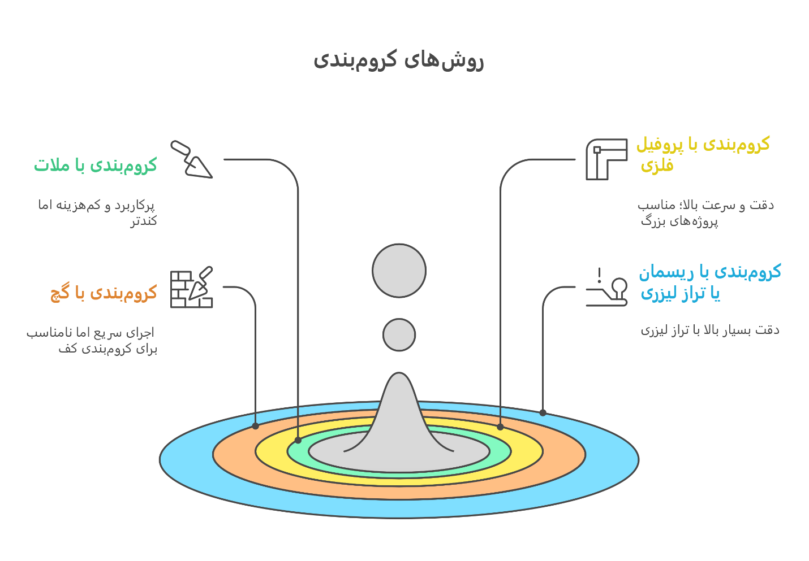

مراحل اجرای کروم بندی
برای اجرای کروم‌بندی باید 5 مرحله انجام شود که در ادامه این مراحل را شرح خواهیم داد:

آماده‌سازی سطح
در قدم اول، سطح مورد نظر باید به طور کامل تمیز و عاری از هرگونه مصالح، گردوغبار و چربی شود. همچنین، تخلخل‌های سطح نیز باید مورد بررسی قرار گیرند و برطرف شوند تا کروم‌ها به خوبی روی بستر بنشینند.

تعیین خط تراز
در این مرحله، با استفاده از تراز لیزری، شلنگ تراز یا ابزارهای اندازه‌گیری، ارتفاع نهایی سطح مشخص خواهد شد.

ساخت کروم‌ها با ملات یا پروفیل
حالا نوبت به ساخت کروم‌ها می‌رسد؛ در کروم بندی کف، کروم‌ها به صورت خطی یا نقطه‌ای با فاصله‌های 1 الی 2 متری ساخته خواهند شد. چنانچه از پروفیل فلزی استفاده شود، پروفیل‌ها روی ملات قرار گرفته و با تراز تنظیم می‌گردند.

کنترل شیب و ارتفاع
با در نظر داشتن کاربری فضا، امکان دارد که برای هدایت آب به شیب مشخصی نیاز باشد. در این شرایط، با استفاده از ابزار مناسب، شیب و ارتفاع کروم‌ها کنترل خواهد شد. در واقع، این مرحله تضمین می‌کند که بعد از اجرای ملات، سطح نهایی مطابق با استاندارد است.

اجرای ملات نهایی بین کروم‌ها
در مرحله آخر، بعد از خشک شدن اولیه کروم‌ها یا تثبیت پروفیل‌ها، ملات نهایی بین خطوط کروم پخش خواهد شد. سپس، تی یا ماله روی کروم‌ها حرکت کرده و سطح کاملاً یکدست می‌شود. در پروژه‌هایی که نیازمند سرعت و دقت بیشتری هستند، استفاده از دستگاه ملات پاش را پیشنهاد می‌کنیم.
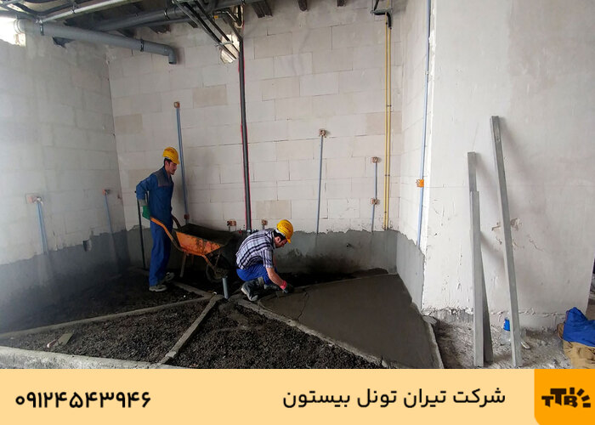

کروم‌بندی در چهار روش اصلی انجام می‌شود: سنتی با ملات، با پروفیل فلزی برای دقت بالا، با گچ برای کارهای ظریف داخلی، و با تراز لیزری برای پروژه‌های مدرن و دقیق. هر روش با توجه به سرعت، دقت و نوع کاربری انتخاب شده و اجرای آن طی مراحلی شامل آماده‌سازی سطح، تعیین تراز، ساخت کروم‌ها، کنترل شیب و اجرای ملات نهایی انجام می‌شود.

تیران تونل بیستون؛ عرضه‌کننده دستگاه ملات پاش و دستگاه کفسازی اسکرید (انتقال مصالح)
در این مقاله دانستیم که کروم بندی چیست و با انواع و مراحل آن آشنایی پیدا کردیم. شرکت تیران تونل بیستون به عنوان یکی از تولیدکنندگان و عرضه‌کنندگان معتبر تجهیزات ساخت‌وساز، انواع دستگاه‌های تخصصی نظیر دستگاه ملات پاش، دستگاه کف‎سازی اسکرید (انتقال مصالح) و... را ارائه می‌دهد. دستگاه‌های مذکور سرعت اجرا کف‌سازی را به طرز چشمگیری بالا می‌برند و امکان اجرای استاندارد ملات روی کروم‌ها را فراهم می‌سازند. در صورت وجود هرگونه سوال پیرامون تجهیزات مذکور و آموزش یادگیری کار با این تجهیزات، لطفاً با کارشناسان تیران تونل بیستون تماس حاصل فرمایید.
سوالات متداول
- کروم‌بندی چیست؟
کروم‌بندی ایجاد خطوط یا برجک‌های تراز روی سطوح مختلف است تا ملات با ضخامت و ارتفاع مشخص اجرا شود؛ این فرایند بخشی از مراحل مقدماتی اجرای کف‌سازی است.
- کروم‌بندی کف چه تفاوتی با کروم‌بندی دیوار یا سقف دارد؟
تفاوت اصلی در نوع مصالح، روش اجرا و هدف کار است. کروم بندی کف برای کنترل شیب و تراز نهایی استفاده می‌شود، در حالی که کروم‌بندی دیوار برای شاقول‌سازی و کروم‌بندی سقف برای تنظیم ضخامت و جلوگیری از بار اضافی کاربرد دارد.
- چه موادی در کروم‌بندی استفاده می‌شود؟
ملات ماسه‌سیمان، گچ، پروفیل فلزی و در برخی موارد افزودنی‌های چسبنده.
- چه زمانی باید کروم‌بندی انجام شود؟
در مراحل اولیه اجرای کف سازی و پیش از پخش ملات نهایی انجام می‌شود.
- چگونه می‌توان کیفیت اجرای کروم‌بندی را ارزیابی کرد؟
با بررسی یکنواختی ارتفاع، کنترل شیب، اطمینان از خشک‌شدن کامل کروم‌ها و تطابق سطح نهایی با خطوط تراز.

